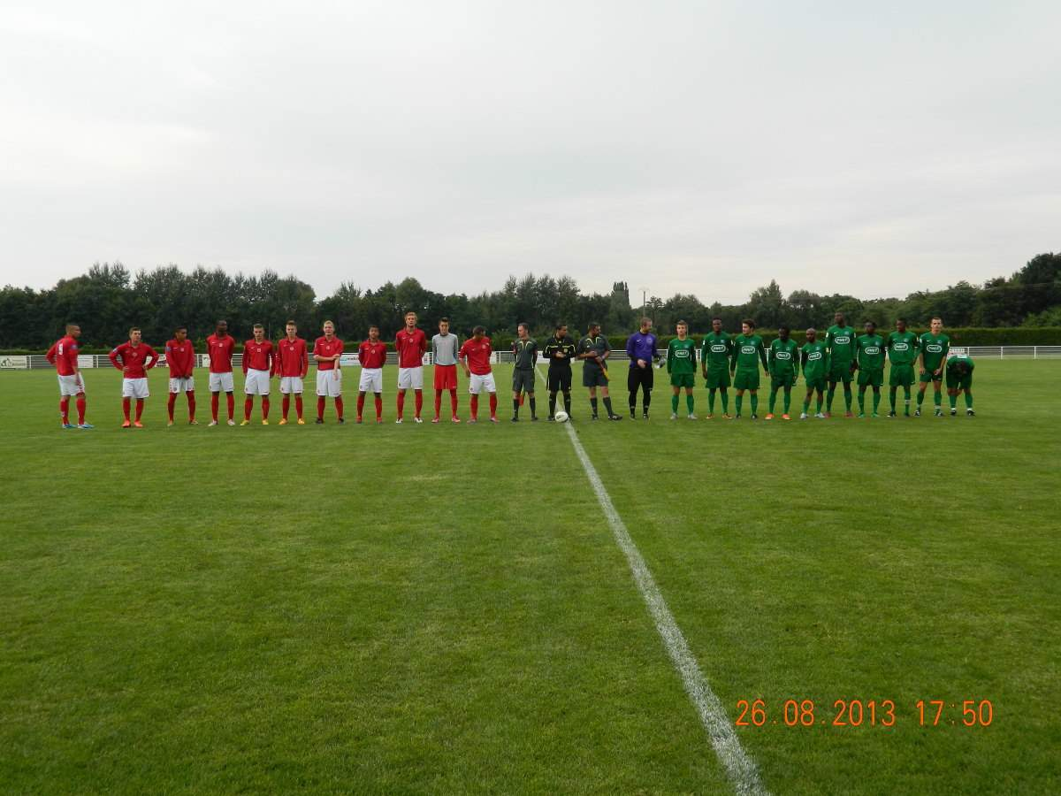

**U16 / U17 / U18**: Lundi et jeudi de 19h à 20h30

**U14 / U15**: Mardi et jeudi de 18h à 19h30

**U12 / U13**: Lundi de 18h à 19h30

Mercredi de 16h30 à 18h

**U10 / U11**: Mercredi de 14h à 16h

**U6 / U7 / U8 / U9**: Mercredi de 14h à 16h

**Spécifique gardien**: Mercredi de 17h30 à 19h

**Spécifique Gardien de But**: Mercredi 3 Septembre à 17H

***C.S. VILLENEUVE SAINT GERMAIN***

***HORAIRES DES ENTRAINEMENTS***